TRƯỜNG ĐẠI HỌC KIẾN TRÚC HÀ NỘI
KHOA CÔNG NGHỆ THÔNG TIN



BÁO CÁO MÔN HỌC
Đề tài: PHÁT TRIỂN WEBSITE BÁN ĐIỆN THOẠI

Môn học : Phát triển phần mềm hướng dịch vụ
Giảng viên : Phạm Trọng Tuấn
Nhóm : 6
Sinh viên thực hiện:
- Trần Công Phát (NT) - 2055010197
- Phạm Trung Kiên - 2055010143
- Trịnh Thị Lữ - 2055010161
- Nguyễn Thị Phương - 2055010209
- Đỗ Duy Hưng - 2055010131

Hà Nội, tháng 11 năm 2023

MỤC LỤC
MỤC LỤC HÌNH ẢNH 4
MỞ ĐẦU 5
CHƯƠNG 1 : TỔNG QUAN 6
1.1. Lý do chọn đề tài 6
1.2. Mục tiêu và phương pháp nghiên cứu 6
1.2.1. Mục tiêu 6
1.2.2. Phương pháp 7
1.3. Phạm vi nghiên cứu 7
1.4.Giới thiệu Web Service 7
1.4.1. Khái niệm 7
1.4.2. Các thành phần: 8
1.4.3. Cách thức hoạt động: 9
1.5. Tổng quan API 10
1.5.1. Khái niệm 10
1.5.2. Sử dụng API 10
1.6. Mô tả chức năng nghiệp vụ của hệ thống 11
1.7. Công nghệ, ngôn ngữ sử dụng 11
CHƯƠNG 2 : PHÂN TÍCH THIẾT KẾ HỆ THỐNG 13
2.1. Biểu đồ phân cấp chức năng 13
2.2.Đặc tả Usecase 13
2.2.1 .Xác định các tác nhân 13
2.2.2 .Xác định các Usecase 13
2.2.3. Sơ đồ Usecase tổng quan 14
2.2.4. Đặc tả Usecase đăng ký 16
2.2.5. Đặc tả Usecase đăng nhập 17
2.2.6. Đặc tả Usecase tìm kiếm sản phẩm 18
2.2.7 .Đặc tả Use Case quản lý thông tin sản phẩm 20
2.2.8 .Đặc tả Usecase đăng xuất 21
2.3. Biểu đồ tuần tự 23
2.3.1. Chức năng đăng ký 23
2.3.2. Chức năng đăng nhập 23
2.3.3. Chức năng đăng xuất 24
2.3.4. Chức năng thêm , sửa , xóa sản phẩm 25
2.5. Thiết kế cơ sở dữ liệu 25
CHƯƠNG 3 : XÂY DỰNG HỆ THỐNG 28
3.1. Trang chủ 28
3.2. Đăng nhập 28
3.3. Đăng kí 28
3.4. Thông tin sản phẩm 29
3.5. Tin tức và liên hệ 30
3.6. Giỏ hàng và lịch sử mua 30
3.7. Giao diện admin 32
CHƯƠNG 4 : TỔNG KẾT 34
TÀI LIỆU THAM KHẢO 35

MỤC LỤC HÌNH ẢNH
Hình 1. Cách thức hoạt động của Web Service 9
Hình 2. Biểu đồ phân cấp chức năng 13
Hình 3. Sơ đồ usecase tổng quan 14
Hình 4. Usecase đăng kí 16
Hình 5. Usecase đăng nhập 17
Hình 6. Usecase tìm kiếm 19
Hình 7. Usecase quản lí thông tin sản phẩm 20
Hình 8. Usecase đăng xuất 22
Hình 9. Biểu đồ tuần tự chức năng đăng kí 23
Hình 10. Biểu đồ tuần tự chức năng đăng nhập 24
Hình 11. Biểu đồ tuần tự chức năng đăng xuất 24
Hình 12. Biểu đồ tuần tự chức năng quản lí sản phẩm 25
Hình 13. Bảng account (lưu trữ thông tin tài khoản) 25
Hình 14. Bảng product (thông tin về sản phẩm) 26
Hình 15. Bảng tbl_bill (thông tin hóa đơn) 26
Hình 16. Bảng tbl_card (thông tin của giỏ hàng) 26
Hình 17. Bảng thongtin (lưu trữ thông tin người dùng) 27
Hình 18. Thiết lập quan hệ giữa các bảng 27
Hình 19. Giao diện giỏ hàng 30
Hình 20. Xác nhận đặt hàng 31
Hình 21. Lịch sử mua hàng 31
Hình 22. Giao diện admin 32
Hình 23. Chức năng sửa thông tin sản phẩm 32
Hình 24. Chức năng thêm thông tin sản phẩm mới 33

MỞ ĐẦU
Ứng dụng công nghệ đang trở thành một xu thế mới trong kỷ nguyên 4.0. Các doanh nghiệp dù lớn hay nhỏ cũng đã bắt đầu ý thức được tầm quan trọng của công nghệ trong việc gia tăng lợi thế cạnh tranh. Việc ứng dụng tin học các lĩnh vực quản lý hết sức cần thiết và không thể thiếu trong quá trình làm việc để đạt hiệu quả cao nhất. Sự lớn mạnh của máy vi tính, kỹ thuật lập trình đã giúp cho con người rất nhiều trong công việc đặc biệt là trong công tác quản lý, nghiên cứu khoa học… Thông qua máy vi tính con người có thể xử lý những công việc rất phức tạp mà con người phải rất khó khăn để thực hiện được hoặc không thể thực hiện được. Cũng nhờ đó mà con người có rất nhiều phần mềm và trang web hướng tới nhiều dịch vụ khác nhau trên đa nền tảng, trong đó có các trang web bán hàng. Vậy nên thông qua môn học lần này, để củng cố lại kiến thức và kĩ năng trong thực tế, nhóm 6 chúng em đã quyết định chọn đề tài phát triển trang web bán điẹn thoại.
Chúng em xin gửi lời cảm ơn chân thành đến “Trường Đại học Kiến Trúc Hà Nội” đã đưa môn học Phát triển phần mềm hướng dịch vụ vào chương trình giảng dạy. Đặc biệt, chúng em xin gửi lời cảm ơn sâu sắc đến giáo viên bộ môn - thầy giáo Phạm Trọng Tuấn đã dạy dỗ, truyền đạt những kiến thức quý báu cho chúng em trong suốt thời gian học tập vừa qua. Trong thời gian tham gia lớp học Phát triển phần mềm hướng dịch vụ, chúng em đã có thêm cho mình nhiều kiến thức bổ ích, tinh thần học tập hiệu quả, nghiêm túc. Đây chắc chắn sẽ là những kiến thức quý báu, là hành trang để chúng em có thể vững bước sau này.
Bộ môn Phát triển phần mềm hướng dịch vụ là môn học thú vị, vô cùng bổ ích và có tính thực tế cao. Đảm bảo cung cấp đủ kiến thức, gắn liền với nhu cầu thực tiễn của sinh viên. Tuy nhiên, do vốn kiến thức còn nhiều hạn chế và khả năng tiếp thu thực tế còn nhiều bỡ ngỡ. Mặc dù chúng em đã cố gắng hết sức nhưng chắc chắn bài báo cáo khó có thể tránh khỏi những thiếu sót và nhiều chỗ còn chưa chính xác, kính mong thầy xem xét và góp ý để bài báo cáo của nhóm 6 chúng em được hoàn thiện hơn.

CHƯƠNG 1 : TỔNG QUAN

1.1. Lý do chọn đề tài
Với sự phát triển không ngừng của CNTT, máy vi tính và kỹ thuật lập trình đã giúp đỡ cho công ty, cửa hàng vừa và nhỏ trong lĩnh vực trao đổi buôn bán hàng hóa đã giúp người quản lý giải quyết công việc một cách nhanh hơn với tốc độ chính xác cao. Để thực hiện quá trình mua bán giữa người mua và cửa hàng, giữa cửa hàng và nhà cung cấp thì phải có công việc quản lý tốt. Để đáp ứng tốt được các công tác đó thì rất cần những ứngdụng về tin học, mà đặc biệt nhất là các website bán hàng. Điện thoại di động là một mặt hàng thiết yếu trong cuộc sống hiện đại. Theo thống kê của Statista, có khoảng 6,67 tỷ người dùng điện thoại di động trên toàn thế giới vào năm 2022. Điều này cho thấy nhu cầu mua điện thoại di động là rất lớn. Kinh doanh điện thoại di động trực tuyến đang ngày càng phát triển. Theo báo cáo của Statista, doanh số bán điện thoại di động trực tuyến toàn cầu đạt 3,6 nghìn tỷ USD vào năm 2022. Điều này cho thấy kinh doanh điện thoại di động trực tuyến là một thị trường tiềm năng và có nhiều cơ hội phát triển.
Xây dựng website bán điện thoại là một bài toán thực tế và có tính ứng dụng cao. Website bán điện thoại có thể giúp các doanh nghiệp tiếp cận với nhiều khách hàng hơn , tăng doanh số bán hàng và nâng cao hiệu quả kinh doanh .
Trong phát triển phần mềm có rất nhiều mô hình khác nhau. Tuy nhiên, mô hình MVC tương đối nhẹ và tiết kiệm diện tích băng thông bởi nó không cần sử dụng Viewstate. Điều đó giúp website hoạt động tốt và ổn định khi người dùng thực hiện quá nhiều thao tác tương tác như gửi hay nhận dữ liệu liên tục.Từ những lý do trên nhóm em đã quyết định chọn đề tài “ Xây dựng Website bán điện thoại”.

1.2. Mục tiêu và phương pháp nghiên cứu

1.2.1. Mục tiêu
- Giúp người học rèn luyện kỹ năng lập trình web, thiết kế giao diện người dùng, quản trị cơ sở dữ liệu,...
- Giúp người học cập nhật kiến thức về thị trường điện thoại di động và các xu hướng kinh doanh mới.
- Giúp người học phát triển khả năng tư duy logic và giải quyết vấn đề.

1.2.2. Phương pháp
- Tìm hiểu HTML, CSS, JavaScript
- Tìm hiểu Responsive
- Tìm hiểu cách lưu trữ dữ liệu của hệ quản trị cơ sở dữ liệu SQL Server
- Khảo sát thu nhập các thông tin từ các tài liệu và cơ sở dữ liệu có liên quan
- Tiếp cận một số website bán hàng có sẵn
- Tìm hiểu ngôn ngữ lập trình PHP

1.3. Phạm vi nghiên cứu
* Về mặt nội dung:
Nghiên cứu các chức năng cơ bản của một website bán điện thoại, bao gồm:
- Quản lý sản phẩm: cập nhật thông tin sản phẩm, tạo danh mục sản phẩm, phân loại sản phẩm...
- Quản lý khách hàng: tạo tài khoản khách hàng, quản lý đơn hàng, quản lý thanh toán...
- Quản lý quản trị viên: tạo tài khoản quản trị viên, phân quyền quản trị viên...
Nghiên cứu các chức năng nâng cao của một website bán điện thoại, bao gồm:
- Tích hợp với các công cụ thanh toán trực tuyến
- Tích hợp với các công cụ vận chuyển
- Tích hợp với các công cụ marketing
- Tích hợp với các công cụ phân tích dữ liệu
* Về mặt kỹ thuật:
Nghiên cứu các ngôn ngữ lập trình và công nghệ web cần thiết để xây dựng một website bán điện thoại, bao gồm:
- HTML
- CSS
- JavaScript
- PHP
- MySQL

1.4.Giới thiệu Web Service

1.4.1. Khái niệm
Web Service hay dịch vụ web một loại phần mềm Internet sử dụng các giao thức nhắn tin được tiêu chuẩn hóa và được cung cấp từ máy chủ web của nhà cung cấp dịch vụ ứng dụng để khách hàng hoặc các chương trình dựa trên web khác sử dụng.
Các Web Service có thể bao gồm từ các dịch vụ chính như quản lý lưu trữ hoặc quản lý quan hệ khách hàng (CRM) cho đến các dịch vụ hạn chế hơn nhiều như cung cấp báo giá chứng khoán hoặc kiểm tra giá thầu cho một mặt hàng đấu giá. Thuật ngữ này đôi khi còn được gọi là dịch vụ ứng dụng.
Người dùng có thể truy cập một số Web Service thông qua sắp xếp ngang hàng thay vì truy cập vào máy chủ trung tâm. Một số dịch vụ có thể giao tiếp với các dịch vụ khác. Việc trao đổi thủ tục và dữ liệu này thường được kích hoạt bởi một loại phần mềm được gọi là phần mềm trung gian.
Sự phát triển của các Web Service xảy ra khi tất cả các nền tảng chính đều có thể truy cập internet, nhưng các nền tảng khác nhau không thể tương tác với nhau. Các Web Service đã có thể đưa các nền tảng lên một tầm cao mới bằng cách xuất bản các chức năng, thông báo, chương trình hoặc đối tượng lên phần còn lại của internet.

1.4.2. Các thành phần:
XML và HTTP là nền tảng Web Service cơ bản nhất. Các thành phần sau được sử dụng bởi tất cả các Web Service điển hình:
- SOAP (Giao thức truy cập đối tượng đơn giản)
SOAP là viết tắt của “Simple object access protocol”. Nó là một giao thức nhắn tin vận chuyển độc lập. SOAP được xây dựng dựa trên việc gửi dữ liệu XML dưới dạng Thông báo SOAP. Một tài liệu được gọi là tài liệu XML được đính kèm với mỗi thư. Chỉ có cấu trúc của tài liệu XML, không phải nội dung và tuân theo một mẫu. Điều tốt nhất về các Web Service và SOAP là mọi thứ được gửi qua HTTP – giao thức web tiêu chuẩn.
- UDDI (Mô tả chung, Khám phá và Tích hợp)
UDDI – Universal description, Discovery and Intergration là một tiêu chuẩn để chỉ định, xuất bản và khám phá các dịch vụ trực tuyến của nhà cung cấp dịch vụ. Nó cung cấp một đặc điểm kỹ thuật hỗ trợ lưu trữ dữ liệu thông qua các Web Service. UDDI cung cấp một kho lưu trữ nơi các tệp WSDL có thể được lưu trữ để ứng dụng khách có thể khám phá tệp WSDL để tìm hiểu về các hành động khác nhau mà Web Service cung cấp. Do đó, ứng dụng khách sẽ có toàn quyền truy cập vào UDDI, đóng vai trò là cơ sở dữ liệu cho tất cả các tệp WSDL.
Cơ quan đăng ký UDDI sẽ giữ thông tin cần thiết cho dịch vụ trực tuyến, giống như danh bạ điện thoại, chúng bao gồm tên, địa chỉ và số điện thoại của một cá nhân nhất định.
- WSDL (Ngôn ngữ mô tả Web Service)
Nếu không tìm thấy Web Service, thì không thể sử dụng dịch vụ của nó. Máy khách gọi Web Service phải biết vị trí của Web Service. Ngoài ra, ứng dụng khách phải hiểu Web Service làm gì để gọi đúng Web Service. WSDL, hoặc ngôn ngữ mô tả Web Service, được sử dụng để thực hiện điều này. Tệp WSDL là một tệp dựa trên XML khác, có nhiệm vụ giải thích chức năng của Web Service đối với ứng dụng khách. Ứng dụng khách sẽ có thể hiểu được vị trí của Web Service và cách sử dụng dịch vụ đó bằng cách sử dụng tài liệu WSDL.

1.4.3. Cách thức hoạt động:
Sơ đồ dưới đây mô tả một phiên bản rất đơn giản về cách một Web Service hoạt động. Máy khách sẽ yêu cầu gửi một chuỗi các cuộc gọi dịch vụ web đến một máy chủ lưu trữ dịch vụ web thực tế.
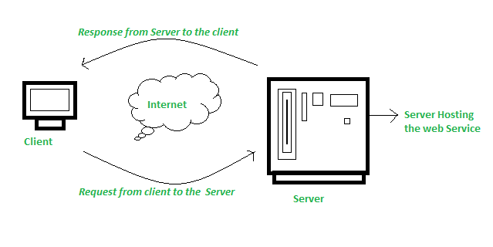
Hình 1. Cách thức hoạt động của Web Service
Các cuộc gọi thủ tục từ xa (Remote procedure calls) là những gì được sử dụng để thực hiện các yêu cầu này. Các cuộc gọi đến các phương thức được lưu trữ bởi Web Service có liên quan được gọi là Các cuộc gọi thủ tục từ xa (RPC). Ví dụ: Flipkart cung cấp dịch vụ web hiển thị giá cho các mặt hàng được cung cấp trên Flipkart.com. Giao diện người dùng hoặc lớp trình bày có thể được viết bằng .Net hoặc Java, nhưng Web Service có thể được giao tiếp bằng một trong hai ngôn ngữ lập trình.
Dữ liệu được trao đổi giữa máy khách và máy chủ, là XML, và là phần quan trọng nhất của thiết kế Web Service. XML (Ngôn ngữ đánh dấu mở rộng) là một ngôn ngữ trung gian đơn giản được hiểu bởi nhiều ngôn ngữ lập trình khác nhau. Nó là một bản sao của HTML. Khi các chương trình giao tiếp với nhau, chúng sử dụng XML. Điều này tạo ra một nền tảng chung cho các ứng dụng được viết bằng các ngôn ngữ lập trình khác nhau để giao tiếp với nhau.
Để truyền dữ liệu XML giữa các ứng dụng, các dịch vụ web sử dụng SOAP (Giao thức truy cập đối tượng đơn giản). Dữ liệu được gửi bằng HTTP tiêu chuẩn. Thông báo SOAP là dữ liệu được gửi từ Web Service đến ứng dụng. Một tài liệu XML là tất cả những gì chứa trong một thông báo SOAP.

1.5. Tổng quan API

1.5.1. Khái niệm
API là viết tắt của "Application Programming Interface" trong tiếng Anh, có thể dịch là "Giao diện Lập trình Ứng dụng" trong tiếng Việt. Đây là một tập hợp các quy tắc và công cụ cho phép các phần mềm ứng dụng tương tác với nhau. API định rõ cách mà các thành phần của phần mềm nên tương tác, giúp cho việc tích hợp giữa chúng một cách hiệu quả.
API có thể được xem như một cầu nối giữa các ứng dụng khác nhau, cho phép chúng giao tiếp và chia sẻ dữ liệu mà không cần biết chi tiết cài đặt nội bộ của nhau. Các nhà phát triển sử dụng API để tích hợp các tính năng có sẵn từ các dịch vụ, thư viện, hoặc nền tảng khác nhau vào ứng dụng của mình mà không cần phải hiểu rõ về cách nó hoạt động bên trong.

1.5.2. Sử dụng API
Quản lý API:
- RESTful API:
- Sử dụng HTTP methods (GET, POST, PUT, DELETE) cho các thao tác CRUD.
- Thiết lập các endpoint như "/api/products", "/api/users", "/api/cart", "/api/orders".
- API Bảo mật:
- Sử dụng OAuth 2.0 hoặc JWT cho xác thực.
- Xác thực API Key cho quyền truy cập.
Bảo mật:
- Mã hóa dữ liệu:
- Sử dụng HTTPS để bảo vệ dữ liệu truyền qua mạng.
- Mã hóa mật khẩu người dùng và thông tin cá nhân.
- Xác thực và ủy quyền:
- Sử dụng JWT để xác thực người dùng.
- Phân quyền dựa trên vai trò để kiểm soát quyền truy cập.

1.6. Mô tả chức năng nghiệp vụ của hệ thống
Website bán điện thoại có các chức năng sau :
- Đăng ký: Cho phép khách hàng đăng ký thành viên vào hệ thống
- Đăng nhập : Cho phép khách hàng thành viên , nhân viên chăm sóc khách hàng , quản trị đăng nhập vào hệ thống
- Đăng xuất: Cho phép người dùng thoát khỏi tài khoản hiện tại đang đăng nhập trên web
- Quản lý thông tin người dùng: Cho phép quản trị viên chỉnh sửa hoặc điều chỉnh thông tin người dùng trên web.
- Quản lý thông tin sản phẩm: Cho phép admin chỉnh sửa, thêm hoặc xóa thông tin của sản phẩm.

1.7. Công nghệ, ngôn ngữ sử dụng
1.7.1. HTML:
HTML (Hypertext Markup Language) là một ngôn ngữ đánh dấu được sử dụng để tạo và thiết kế các trang web. HTML định nghĩa cấu trúc cơ bản của một trang web và sử dụng các thẻ (tag) để đánh dấu các phần khác nhau của nội dung trên trang. Mỗi thẻ HTML mô tả ý nghĩa của nội dung mà nó bao bọc, giúp trình duyệt web hiểu cách hiển thị thông tin đó đối với người dùng.
1.7.2. CSS:
CSS (Cascading Style Sheets) là một ngôn ngữ đánh dấu sử dụng để mô tả cách mà các phần tử HTML nên được hiển thị trên trình duyệt. Nó giúp tách rời cấu trúc và nội dung của trang web từ giao diện và định dạng, cung cấp khả năng kiểm soát một cách linh hoạt về mặt thiết kế và trình bày.
1.7.3. JavaScript:
JavaScript là một ngôn ngữ lập trình dành cho việc thực hiện các hành động tương tác trên trình duyệt web. Ban đầu, JavaScript được phát triển để thêm tính năng động cho trang web, giúp tạo ra các hiệu ứng tương tác và cải thiện trải nghiệm người dùng. Ngày nay, JavaScript không chỉ giới hạn trong lĩnh vực web mà còn được sử dụng rộng rãi trong nhiều môi trường phát triển khác nhau, bao gồm cả phát triển ứng dụng di động và máy chủ.
1.7.4. PHP:
PHP (viết tắt của "Hypertext Preprocessor") là một ngôn ngữ lập trình máy chủ được thiết kế đặc biệt cho việc phát triển ứng dụng web. Nó được tích hợp trực tiếp vào mã nguồn HTML và thường được sử dụng để xử lý dữ liệu trên máy chủ, tương tác với cơ sở dữ liệu, và tạo ra nội dung động để hiển thị trên trình duyệt web.

CHƯƠNG 2 : PHÂN TÍCH THIẾT KẾ HỆ THỐNG

2.1. Biểu đồ phân cấp chức năng
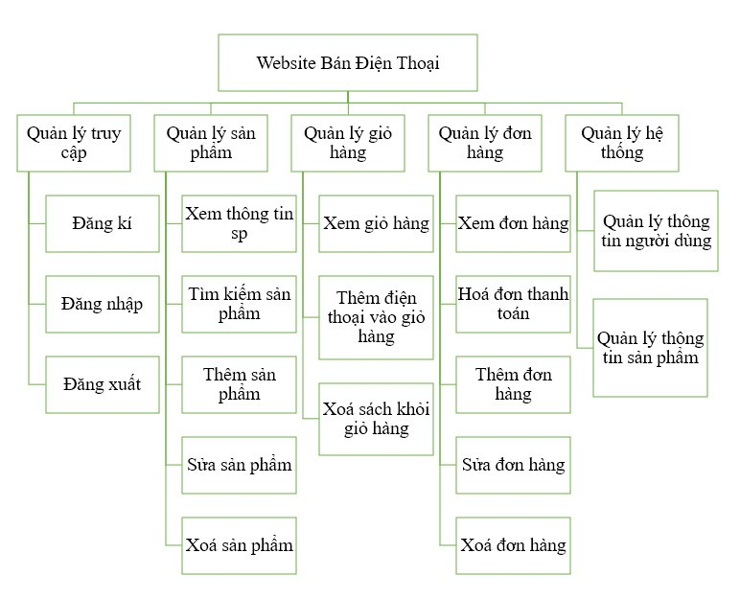
Hình 2. Biểu đồ phân cấp chức năng

2.2.Đặc tả Usecase

2.2.1 .Xác định các tác nhân
- Người dùng
- Quản trị viên

2.2.2 .Xác định các Usecase
- Usecase Đăng kí
- Usecase Đăng nhập
- Usecase Đăng xuất
- Usecase Quản lý thông tin người dùng
- Usecase Quản lý thông tin sản phẩm
- Usecase Tìm kiếm sản phẩm
- Usecase Xem thông tin sản phẩm
- Usecase Thêm sản phẩm
- Usecase Xóa sản phẩm
- Usecase Xem hóa đơn

2.2.3. Sơ đồ Usecase tổng quan
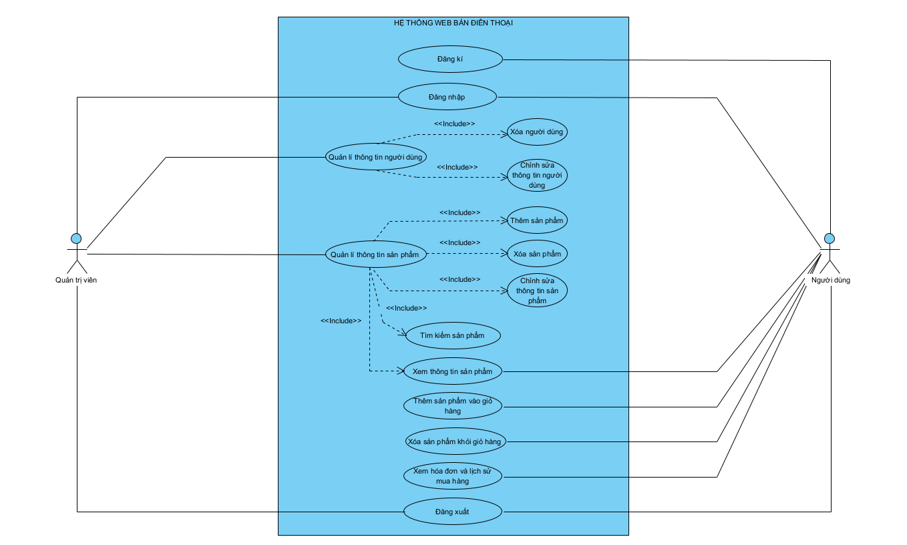
Hình 3. Sơ đồ usecase tổng quan

Mô tả Usecase:
- Quản lý người dùng:
- Mô tả: Quản lý thông tin người dùng, đăng nhập và đăng xuất.
- Actor: Người quản trị và Người dùng.
- Luồng chính:
- Người quản trị thêm, sửa, xóa người dùng.
- Người dùng đăng nhập và đăng xuất.
- Quản lý sản phẩm:
- Mô tả: Quản lý thông tin sản phẩm, thêm sản phẩm mới và xem chi tiết sản phẩm.
- Actor: Người quản trị và Người dùng.
- Luồng chính:
- Người quản trị thêm, sửa, xóa sản phẩm.
- Người dùng xem danh sách sản phẩm và chi tiết sản phẩm.
- Quản lý giỏ hàng và đơn hàng:
- Mô tả: Quản lý giỏ hàng, thêm sản phẩm vào giỏ hàng và xem lịch sử đơn hàng.
- Actor: Người dùng.
- Luồng chính:
- Người dùng thêm sản phẩm vào giỏ hàng.
- Người dùng xem giỏ hàng và thanh toán.
- Người dùng xem lịch sử đơn hàng.
- Tìm kiếm và lọc sản phẩm:
- Mô tả: Tìm kiếm sản phẩm và áp dụng bộ lọc.
- Actor: Người dùng.
- Luồng chính:
- Người dùng nhập từ khóa tìm kiếm.
- Người dùng áp dụng bộ lọc theo yêu cầu.
- Thanh toán:
- Mô tả: Thực hiện quy trình thanh toán và xác nhận đơn hàng.
- Actor: Người dùng.
- Luồng chính:
- Người dùng chọn sản phẩm muốn mua.
- Người dùng bấm vào mục giỏ hàng và chỉnh sửa số lượng mặt hàng muốn mua.
- Người dùng bấm xác nhận và hiện ra giao diện lịch sửa mua.

- Lưu ý:
- Mô hình Usecase này tập trung vào các tác vụ cơ bản để mô phỏng cách người dùng và người quản trị tương tác với hệ thống.
- Các Usecase có thể mở rộng để bao gồm các trường hợp lựa chọn và các tình huống ngoại lệ.
- Các tác vụ như quản lý địa chỉ giao hàng, tương tác với API, và các chức năng nâng cao khác có thể được thêm vào mô hình tùy thuộc vào yêu cầu cụ thể của dự án.
- Mô hình Usecase này giúp hiểu rõ hơn về các tác vụ chính mà hệ thống web bán điện thoại cần hỗ trợ.

2.2.4. Đặc tả Usecase đăng ký
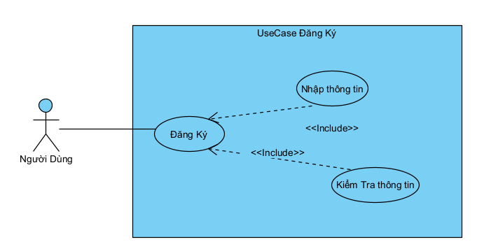
Hình 4. Usecase đăng kí
Scenario | Đăng Ký
UC ID | UC 1.1
Tên UC | Đăng Ký
Mô tả | Cho phép người dùng đăng ký thành viên vào hệ thống
Actor | Người dùng
Trigger (kích hoạt ) | Quản trị viên, Người dùng muốn đăng ký vào phần mềm quản lý của cửa hàng
Pre-codition  (đk trước ) | Website hiện chưa được đăng nhập
Post – condition(đk sau ) | - Người dùng đăng ký thành công.  - Hệ thống ghi nhận hoạt động đăng ký thành công vào Activity Log
Basic flow | - Người dùng A chọn chức năng đăng ký  - Hệ thống hiện thị trang đăng ký  - Người dùng A nhâp thông tin đăng ký  - Người dùng A chọn button “Đăng Ký ”  - Hệ thống lưu thông tin tài khoản và chuyển đến trang xác minh tài khoản
Altermative Flow | 5a. Nếu muốn quay lại giao diện Trang chủ cửa hàng để chọn chức năng khác thì nhấn vào nút Thoát trên giao diện Đăng ký
Exception Flows | 5.1. Hệ thống báo thông tin đăng ký không hợp lệ.  5.2. Người dùng A thực hiện nhập lại thông tin cần đăng ký  UC tiếp tục bước 6, 7.  UC kết thúc.

2.2.5. Đặc tả Usecase đăng nhập
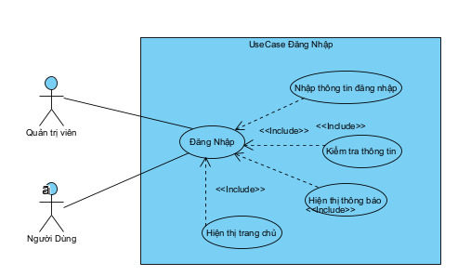
Hình 5. Usecase đăng nhập

Scenario | Đăng nhập
UC ID | UC 1.1
Tên UC | Đăng nhập
Mô tả | Là người dùng, tôi muốn đăng nhập vào hệ thống/phần mềm quản lý của cửa hàng để thực hiện các chức năng cho phép
Actor | Quản trị viên , Người dùng
Trigger (kích hoạt ) | Quản trị viên , Người dùng muốn đăng nhập vào phần mềm quản lý của cửa hàng
Pre-codition  (đk trước ) | - Tài khoản người dùng đã được tạo sẵn  - Tài khoản người dùng đã được phân quyền  - Thiết bị của người dùng đã được kết nối internet khi thực hiện đăng nhập
Post – condition(đk sau ) | - Người dùng đăng nhập vào phần mềm của cửa hàng thành công.  - Hệ thống ghi nhận hoạt động đăng nhập thành công vào Activity Log
Basic flow | 1.Người dùng A , Quản lý B truy cập vào phần mềm quản lí của cửa hàng.  2.Hệ thống hiện thị giao diện Trang chủ của cửa hàng  3.Người dùng A ,Quản lý B ấn vào nút Đăng nhập trên giao diện Trang chủ.  4.Hệ thống hiện thị trang đăng nhập  5.Người dùng A sẽ nhập thông tin đăng nhập  6.Người dùng A chọn button “Đăng Nhập”  7.Hệ thống kiểm tra thông tin có hợp lệ không và xác thực thông tin đăng nhập thành công và cho phép người dùng A truy cập vào phần mềm.  8.Hệ thống ghi nhận hoạt động đăng nhập thành công vào Activity Log.
Altermative Flow | 5a. Nếu muốn quay lại giao diện Trang chủ cửa hàng để chọn chức năng khác thì nhấn vào nút Thoát trên giao diện Đăng nhập.
Exception Flows | 5.1. Hệ thống báo thông tin đăng nhập không hợp lệ.  5.2. Người dùng A thực hiện nhập lại thông tin cần đăng nhập.  UC tiếp tục bước 6, 7.  UC kết thúc.

2.2.6. Đặc tả Usecase tìm kiếm sản phẩm
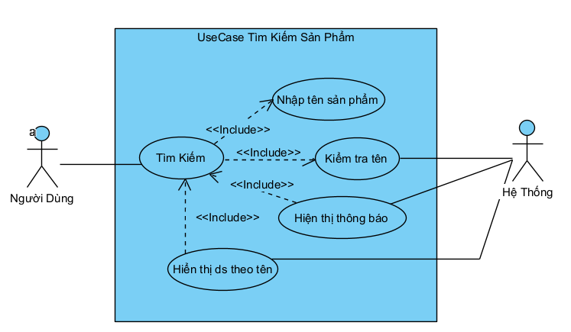
Hình 6. Usecase tìm kiếm

Scenario | Tìm Kiếm Sản Phẩm
UC ID | UC 1.1
Tên UC | Tìm Kiếm Sản Phẩm
Mô tả | Cho phép người dùng tìm kiếm sản phẩm trong hệ thống
Actor | Quản trị viên , Người dùng
Trigger (kích hoạt) | Quản trị viên , Người dùng muốn tìm kiếm sản phẩm trong phần mềm quản lý của cửa hàng
Pre-codition  (đk trước ) | Có sản phẩm trong hệ thống
Post – condition (đk sau ) | - Tìm kiếm sản phẩm thành công .  - Hệ thống ghi nhận hoạt động tìm kiếm thành công vào Activity Log
Basic flow | - Người dùng A chọn chức năng tìm kiếm  - Hệ thống hiện thị giao diện tìm kiếm  - Người dùng A nhập tên sản phẩm  - Người dùng A nhấn Enter  - Hệ thống kiểm tra thông tin hợp lệ không  - Hệ thống hiện thị danh sách sản phẩm theo tên
Exception Flows | 5.1. Hệ thống báo thông tin tìm kiếm không hợp lệ.  5.2. Người dùng A thực hiện nhập lại thông tin cần tìm kiếm.  UC tiếp tục bước 6, 7.  UC kết thúc.

2.2.7 .Đặc tả Use Case quản lý thông tin sản phẩm
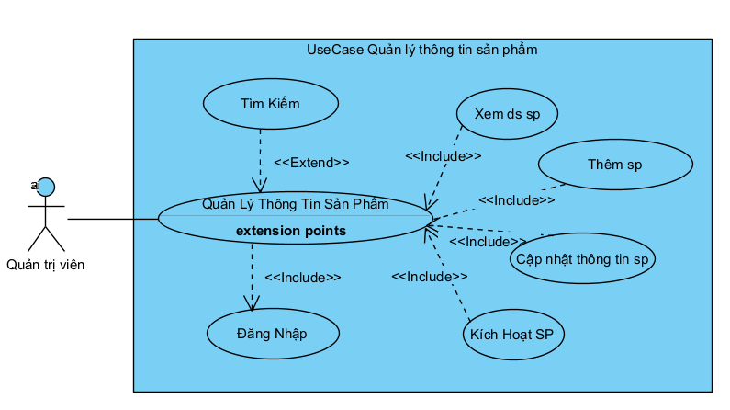
Hình 7. Usecase quản lí thông tin sản phẩm

Scenario | Quản Lý Thông Tin Sản Phẩm
UC ID | UC 1.1
Tên UC | Quản lý thông tin sản phẩm
Mô tả | Cho phép quản trị viên quản lý thông tin sản phẩm và thực hiện chức năng tìm kiếm ,thêm sản phẩm ,cập nhật thông tin sản phẩm ,kích hoạt sản phẩm
Actor | Quản trị viên
Trigger (kích hoạt )
Pre-codition  (đk trước ) | - Tài khoản người dùng đã được tạo sẵn  - Tài khoản người dùng đã được phân quyền  - Thiết bị của người dùng đã được kết nối internet khi thực hiện đăng nhập  - Quản trị viên đăng nhập thành công vào hệ thống
Post – condition(đk sau ) | - Quản trị viên thêm sản phẩm thành công  - Quản trị viên cập nhật, kích hoạt sản phẩm thành công
Basic flow | 1.Quản Trị Viên chọn quản lý thông tin sản phẩm  2.Hệ thống hiện thị trang quản lý thông tin sản phẩm  3.Hệ thống hiện thị thông tin  4.Quản trị viên chọn thông tin sản phẩm  5.Hệ thống hiên thị trang quản lý thông tin sản phẩm  Chức năng tìm kiếm  6.Quản trị viên nhập tên sản phẩm , chọn button tìm kiếm  7.Hệ thống kiểm tra thông tin  Chức năng thêm sản phẩm  8.Quản trị viên chọn quản lý sản phẩm  9.Hệ thống hiện thị trang quản lý danh mục sản phẩm  10.Quản trị viên chọn button “Thêm mới ”  11.Hệ thống hiện thị form popup thêm mới  12.Quản trị viên nhập thông tin  13.Quản trị viên chọn button “Lưu”  14.Hệ thống kiểm tra thông tin  15.Hệ thống thêm sản phẩm vào hệ thống  16.Hệ thống thông báo Thêm sản phẩm thành công  Chức năng cập nhật sản phẩm  17.Quản trị viên chọn quản lý sản phẩm  18.Hệ thống hiện thị trang quản lý sản phẩm  19.Quản trị viên chọn button “Cập nhật”  20.Hệ thống hiện thị form  21.Quản trị viên nhập thông tin  22.Quản trị viên chọn button “Lưu”  23.Hệ thống kiểm tra thông tin và cập nhật sản phẩm vào hệ thống  8.Hệ thống ghi nhận hoạt động đăng nhập thành công vào Activity Log.

2.2.8 .Đặc tả Usecase đăng xuất
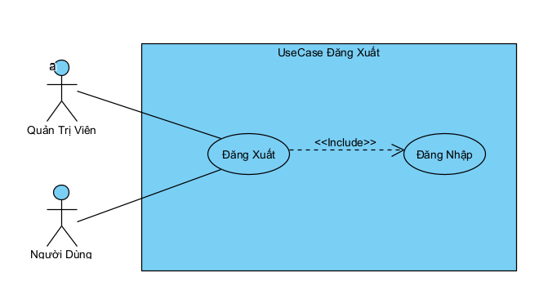
Hình 8. Usecase đăng xuất

Scenario | Đăng xuất
UC ID | UC 1.1
Tên UC | Đăng xuất
Actor | Quản trị viên , Người dùng
Trigger (kích hoạt ) | Quản trị viên , Người dùng muốn đăng xuất ra phần mềm quản lý của cửa hàng
Pre-codition  (đk trước ) | - Tài khoản người dùng đã được tạo sẵn  - Tài khoản người dùng đã được phân quyền  - Thiết bị của người dùng đã được kết nối internet khi thực hiện đăng nhập  - Quản trị viên , người dùng đã đăng nhập thành công trên hệ thống .
Post – condition(đk sau ) | - Người dùng , quản trị viên đăng xuất ra khỏi phần mềm của cửa hàng thành công.  - Hệ thống ghi nhận hoạt động đăng xuất thành công vào Activity Log
Basic flow | 1.Quản trị viên ,người dùng chọn đăng xuất  2.Hệ thống đăng xuất khỏi hệ thống  3.Hệ thống hiện thị trăng đăng nhập

2.3. Biểu đồ tuần tự

2.3.1. Chức năng đăng ký
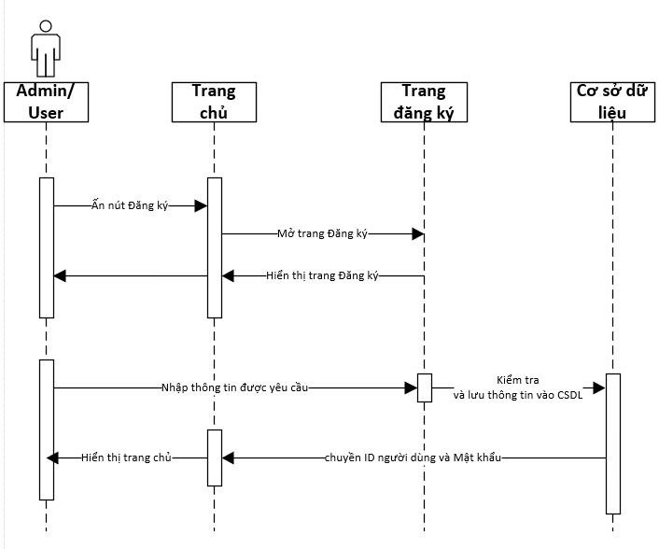
Hình 9. Biểu đồ tuần tự chức năng đăng kí

2.3.2. Chức năng đăng nhập
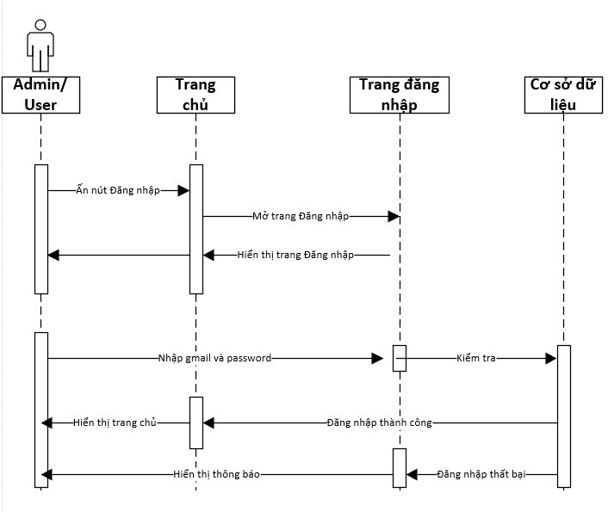
Hình 10. Biểu đồ tuần tự chức năng đăng nhập

2.3.3. Chức năng đăng xuất
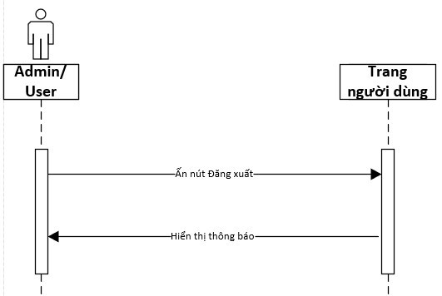
Hình 11. Biểu đồ tuần tự chức năng đăng xuất

2.3.4. Chức năng thêm , sửa , xóa sản phẩm
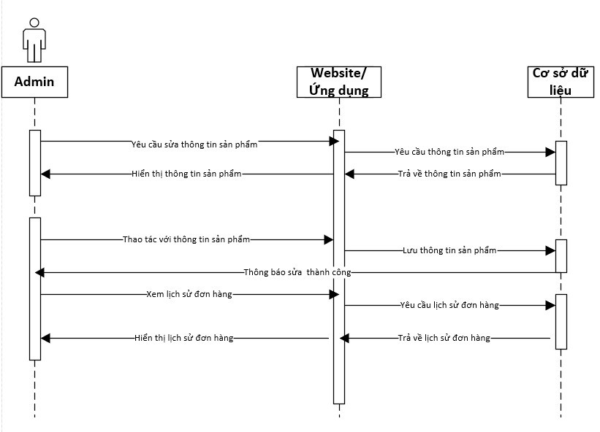
Hình 12. Biểu đồ tuần tự chức năng quản lí sản phẩm

2.5. Thiết kế cơ sở dữ liệu
Ta sẽ thiết lập bảng CSDL như sau:
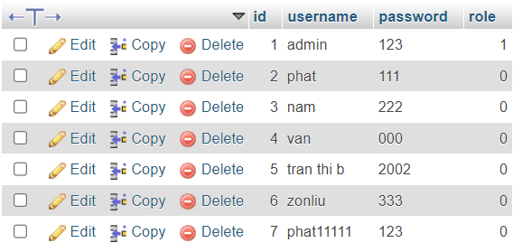
Hình 13. Bảng account (lưu trữ thông tin tài khoản)

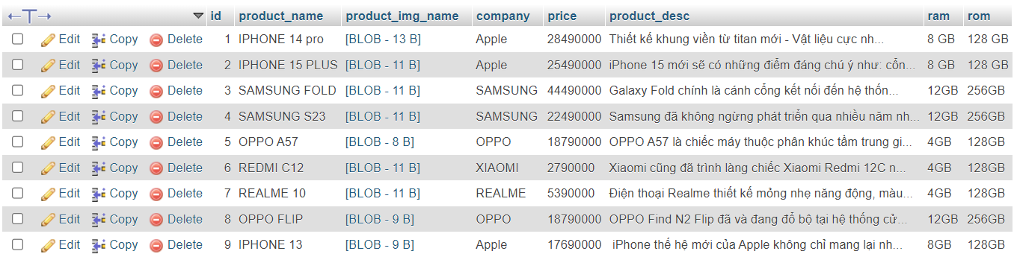
Hình 14. Bảng product (thông tin về sản phẩm)

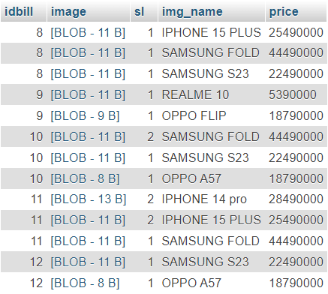
Hình 15. Bảng tbl_bill (thông tin hóa đơn)

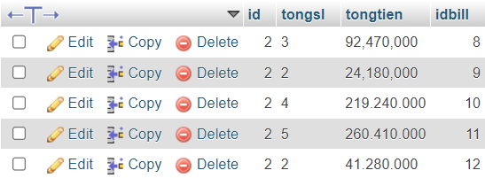
Hình 16. Bảng tbl_card (thông tin của giỏ hàng)

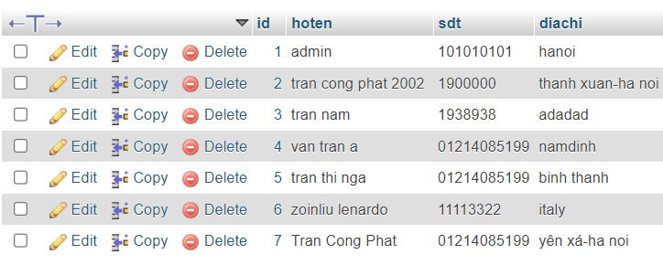
Hình 17. Bảng thongtin (lưu trữ thông tin người dùng)

Thiết lập khóa chính cho các bảng, trong đó mỗi mục id đều là khoá chính của bảng đó, đồng thời đặt cấu hình cho cột id trong bảng account, product và thongtin để sử dụng tự động tăng giá trị (AUTO_INCREMENT) và đặt giá trị khởi đầu của mỗi bảng. Ngoài ra ta còn thêm một ràng buộc khóa ngoại (Foreign Key Constraint) trên cột id trong bảng thongtin. Ràng buộc này liên kết cột id trong bảng thongtin với cột id trong bảng account. Nó đảm bảo rằng giá trị trong cột id của thongtin phải tương ứng với giá trị có sẵn trong cột id của account.
Cuối cùng ta thiết lập mối quan hệ giữa các bảng:
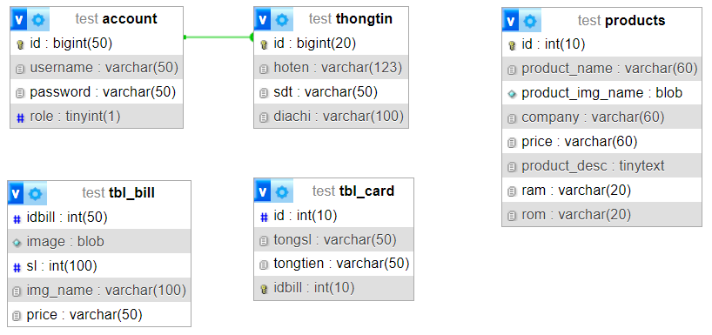
Hình 18. Thiết lập quan hệ giữa các bảng

CHƯƠNG 3 : XÂY DỰNG HỆ THỐNG
Sau đây là giao diện một số chức năng mà nhóm đã hoàn thành trên trang web:

3.1. Trang chủ
Giao diện trên PC/ Laptop | Giao diện trên điện thoại
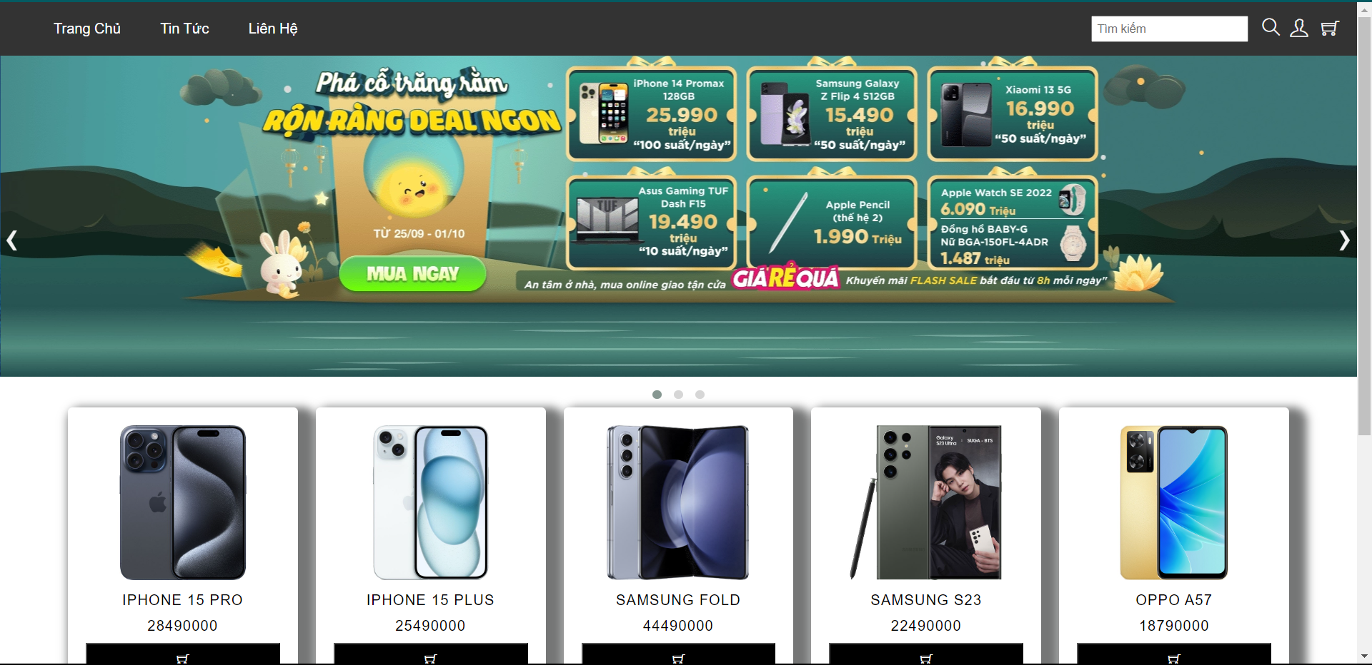 | 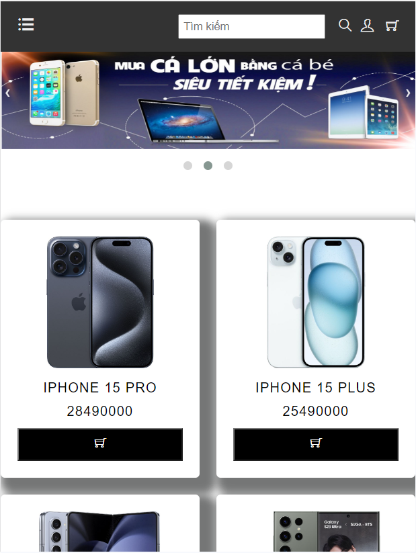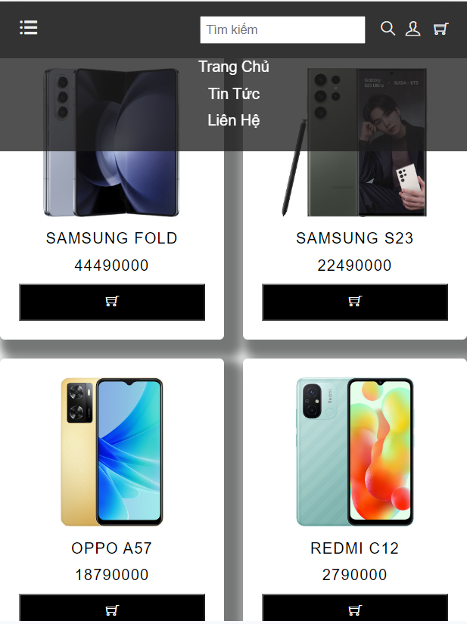

3.2. Đăng nhập
Giao diện trên PC/ Laptop | Giao diện trên điện thoại
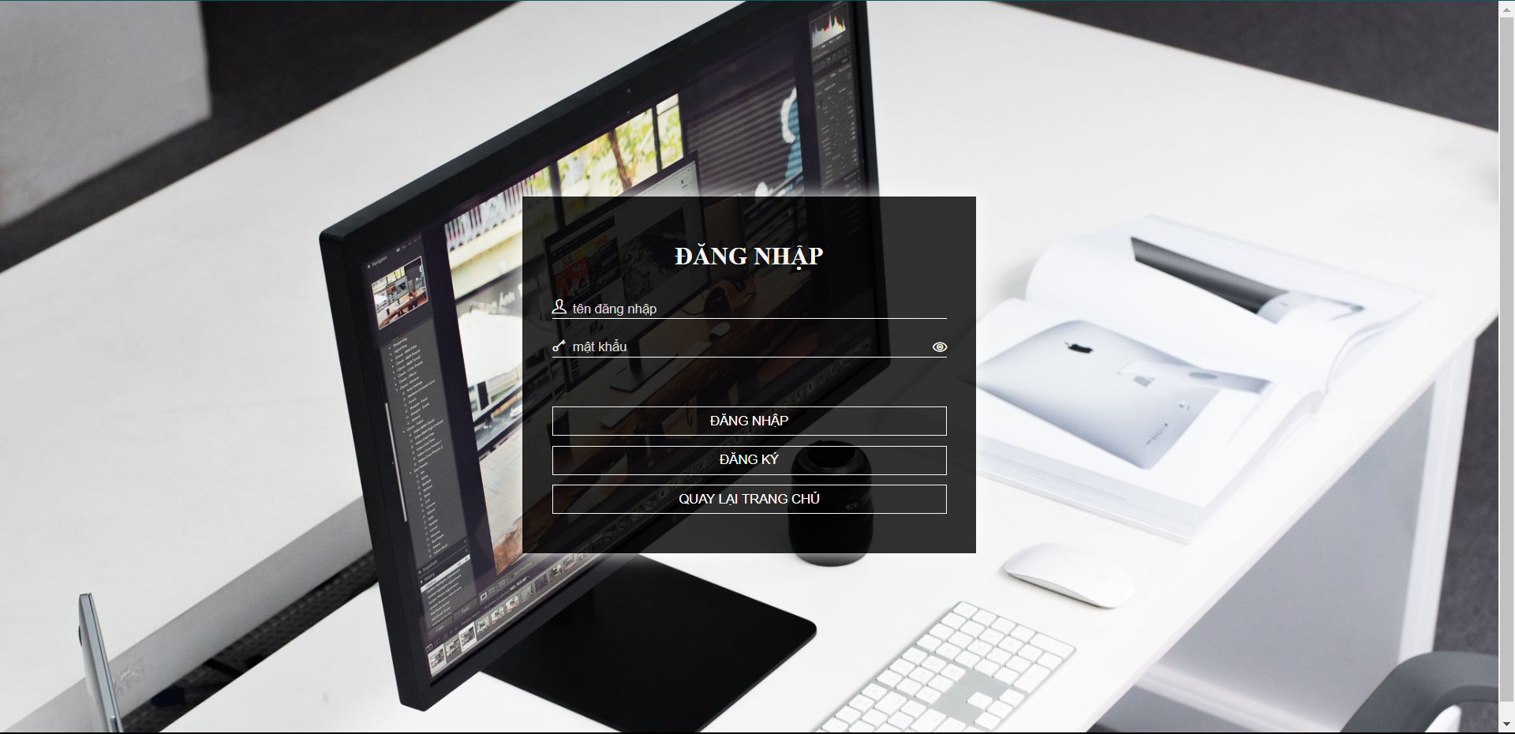 | 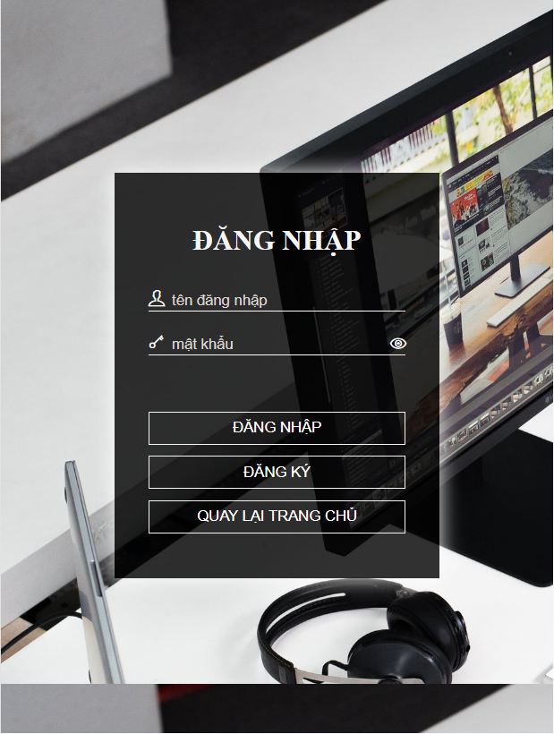

3.3. Đăng kí
Giao diện trên PC/ Laptop | Giao diện trên điện thoại
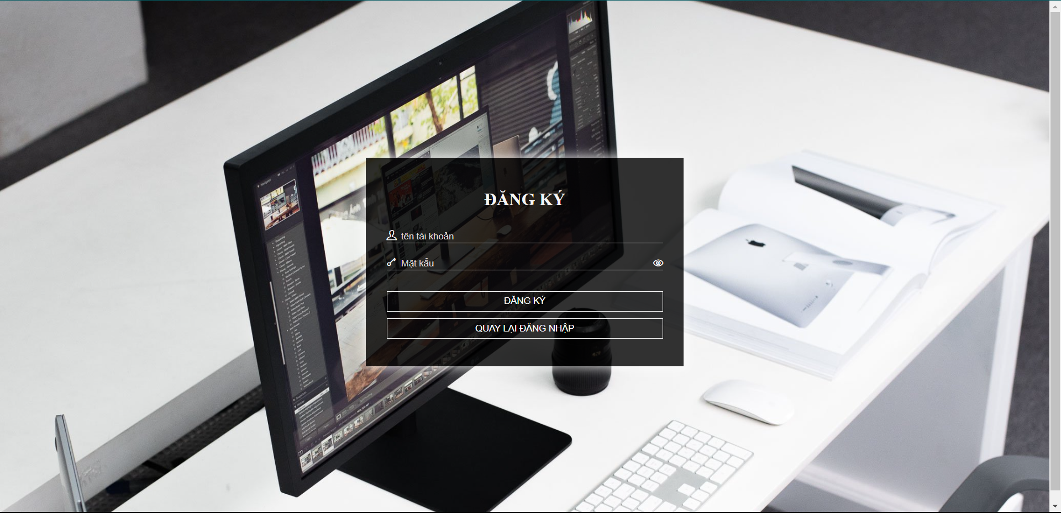

3.4. Thông tin sản phẩm
Giao diện trên PC/ Laptop | Giao diện trên điện thoại
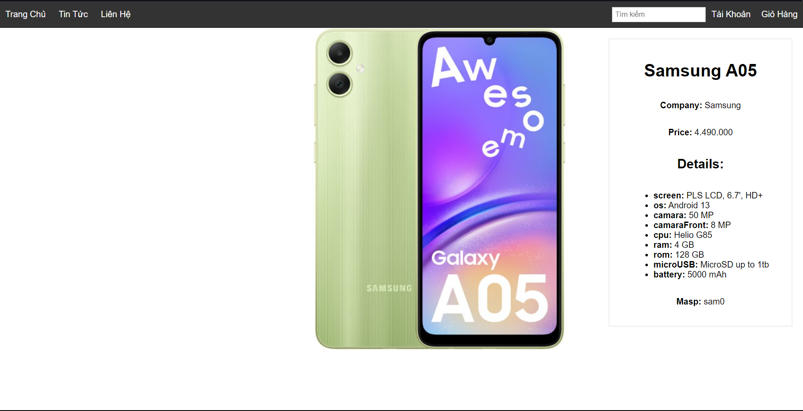 | 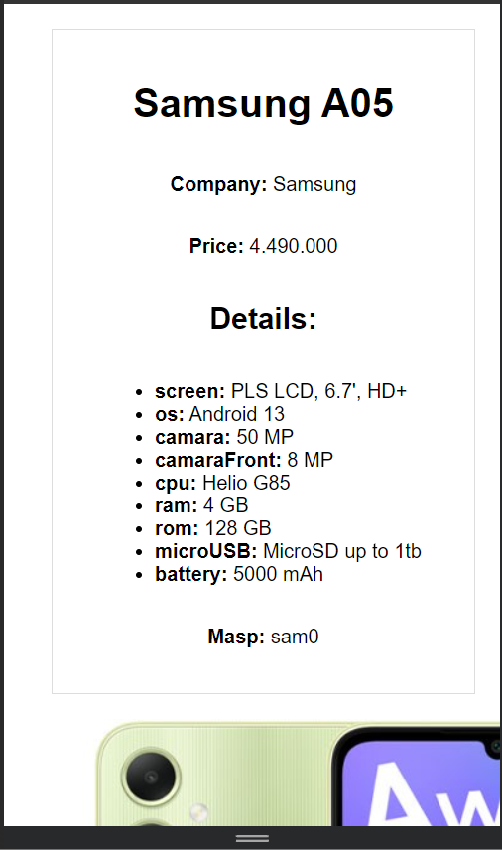

3.5. Tin tức và liên hệ
Giao diện trên PC/ Laptop | Giao diện trên điện thoại
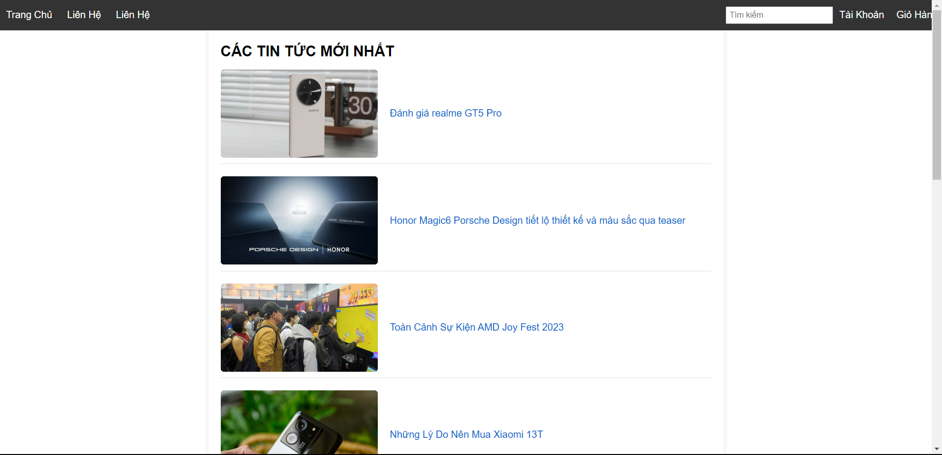  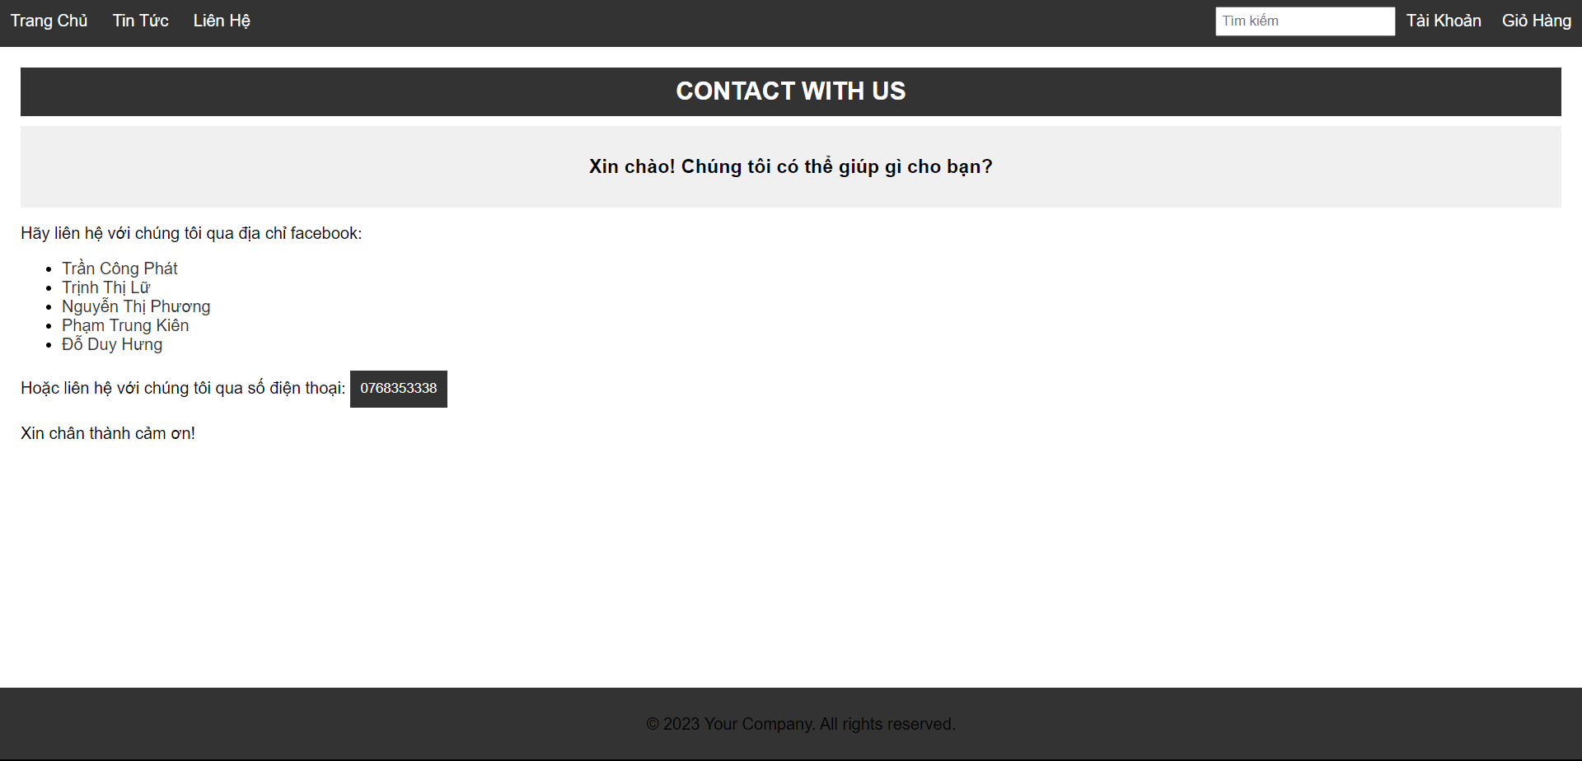 | 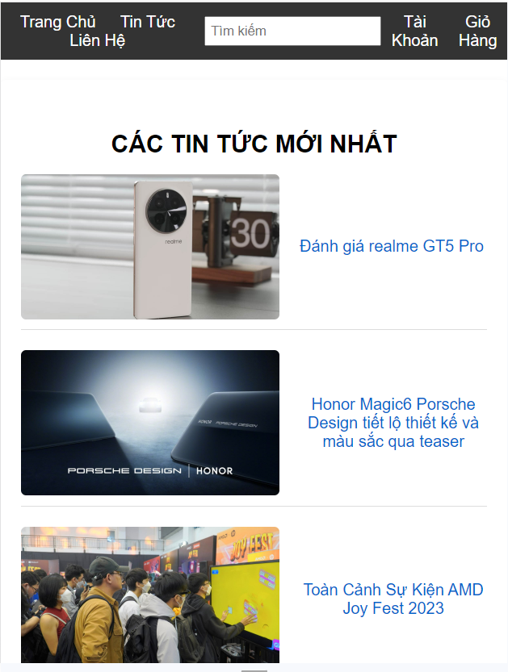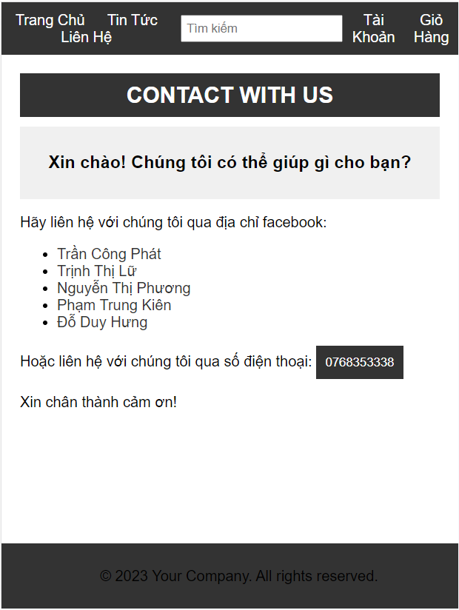

3.6. Giỏ hàng và lịch sử mua
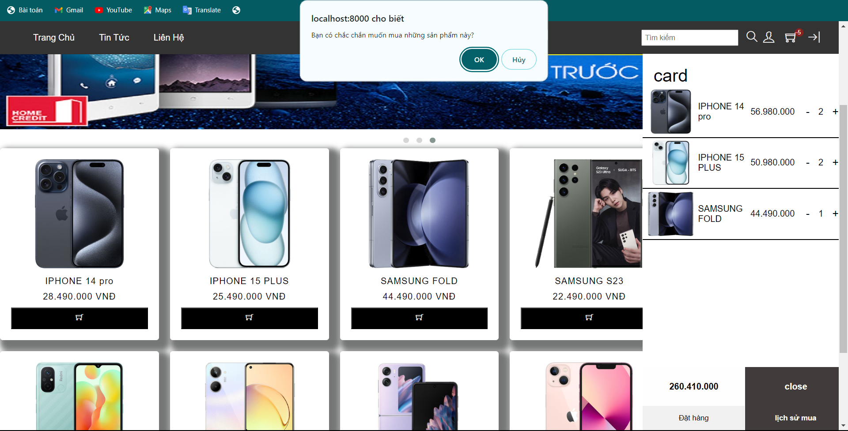
Hình 19. Giao diện giỏ hàng

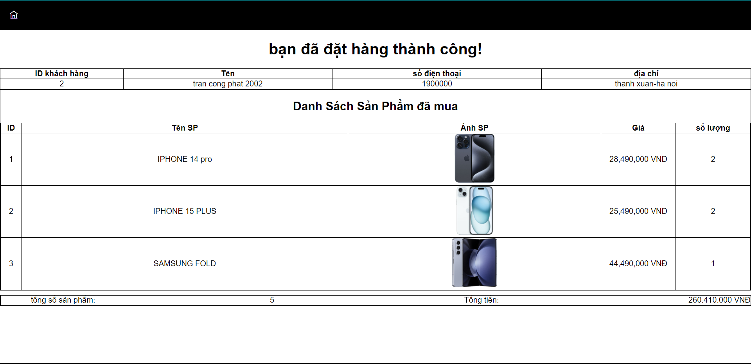
Hình 20. Xác nhận đặt hàng

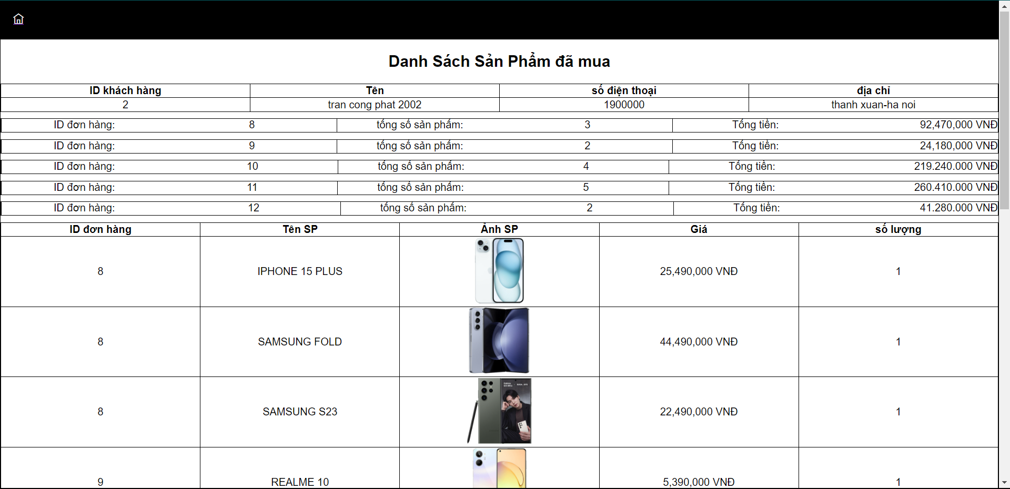
Hình 21. Lịch sử mua hàng

3.7. Giao diện admin
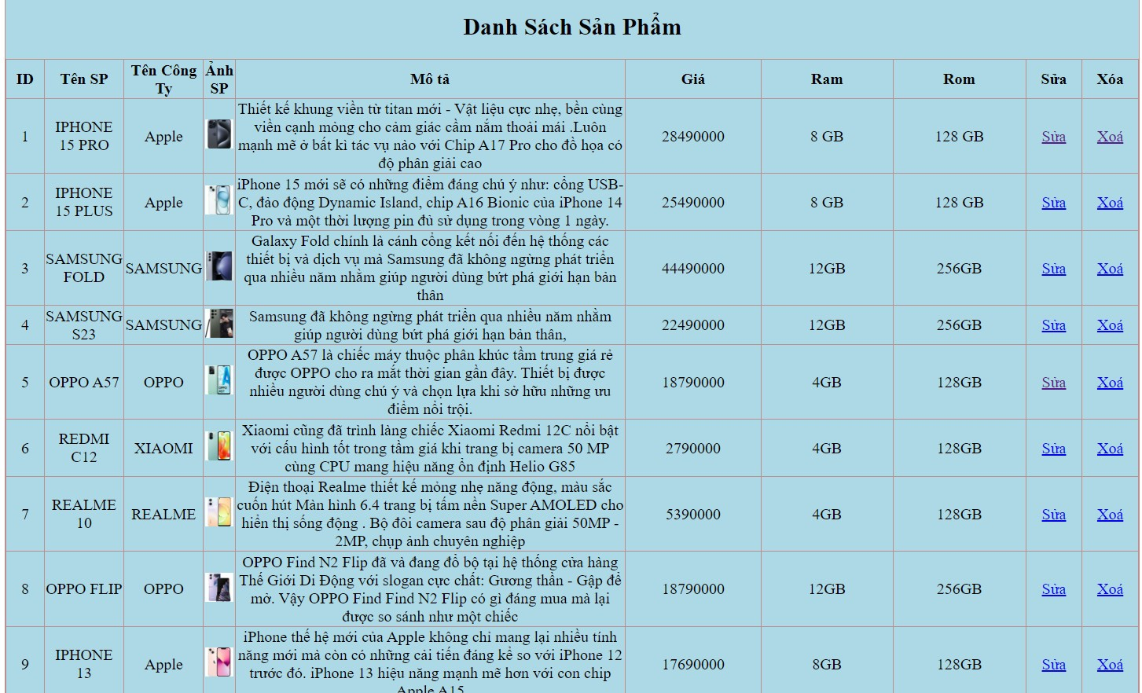
Hình 22. Giao diện admin

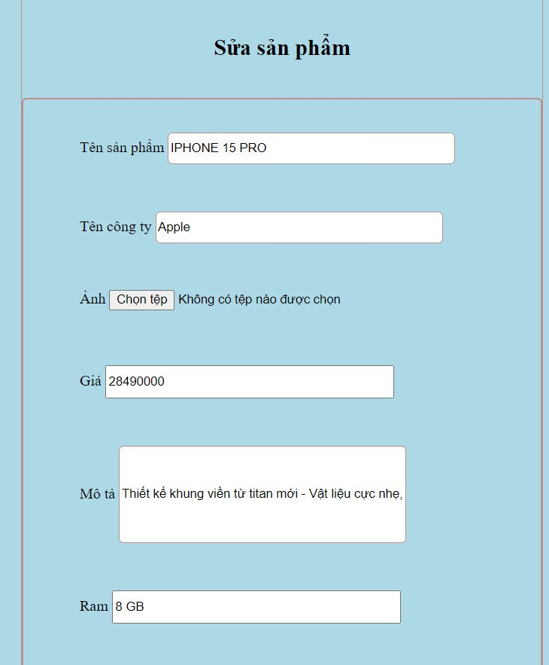
Hình 23. Chức năng sửa thông tin sản phẩm

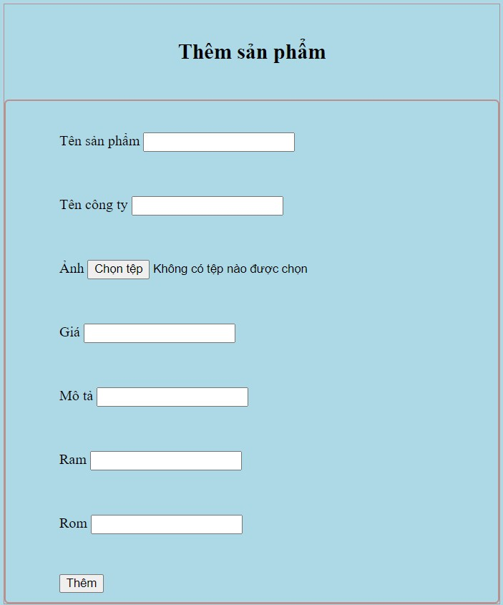
Hình 24. Chức năng thêm thông tin sản phẩm mới

CHƯƠNG 4 : TỔNG KẾT
Trong quá trình xây dựng website bán điện thoại, nhóm đã đặt ra mục tiêu là tạo ra một trải nghiệm mua sắm trực tuyến tốt nhất cho người dùng. Đặc biệt nhóm chú trọng vào việc thiết kế giao diện người dùng thân thiện và dễ sử dụng, nhằm đảm bảo rằng mọi người dùng, từ người mới bắt đầu đến những người có kinh nghiệm, đều có thể dễ dàng duyệt và tìm kiếm sản phẩm mình mong muốn.
Việc tối ưu hóa trang web để hiển thị một loạt các điện thoại di động, kèm theo thông tin chi tiết và đánh giá chân thực, đã giúp tăng tính minh bạch và tạo lòng tin từ phía khách hàng. Nhóm em cũng đã tích hợp các tính năng đặc biệt như bộ lọc thông minh, giúp người dùng dễ dàng lựa chọn theo nhu cầu cụ thể của họ, từ hiệu suất đến giá cả.
Tuy nhiên trang web vẫn còn tồn tại một số hạn chế mà nhóm vướng mắc phải, có thể kể đến như:
- Một số chức năng vẫn chưa thể đồng bộ giao diện trên đa nền tảng, còn sơ sài.
- Chức năng thêm thông tin sản phẩm còn hạn chế số lượng thêm vào.
- Chức năng tìm kiếm chưa hoàn thành.
Vậy nên trong tương lai nhóm sẽ có hướng phát triển như sau:
- Khắc phục các lỗi còn vướng mắc trên.
- Mở rộng tính năng (thêm khả năng đánh giá sản phẩm, tích điểm cho người dùng, tích hợp thanh toán thẻ ...).
- Tối ưu hóa trang web để cải thiện trải nghiệm sử dụng.

TÀI LIỆU THAM KHẢO

[1] https://packagist.org/packages/slim/slim
[2]https://www.jqueryscript.net/demo/Powerful-Customizable-jQuery-Carousel-Slider-OWL-Carousel/
[3] https://themify.me/themify-icons

Họ và tên | MSV | Điểm tự nhận
Trần Công Phát | 2055010197 | 7,5
Trịnh Thị Lữ | 2055010161 | 7,5
Nguyễn Thị Phương | 2055010209 | 6
Phạm Trung Kiên | 2055010143 | 7
Đỗ Duy Hưng | 2055010131 | 5

